Laboratorio 1
Exploración de Discos y NTFS

Nombre: Juan Camilo Bernal Carmona (C.C: 1036778928) y Tomás Marín Estrada (C.C: 1007338357)
Asignatura: Arquitectura del Computador
Fecha: 23 de octubre de 2026

- Introducción y objetivos

Este documento aloja las instrucciones para el funcionamiento interno de un sistema de archivos NTFS a través de la inspección en el formato hexadecimal de una imagen de disco llamada arqui_ntfs.iso. Primero, se parte del Boot Sector, luego se localiza la MFT y el Root Directory y de allí se encuentran los metadatos y el contenido como tal de algún archivo…. Todo esto para que cualquier estudiante que lea el informe pueda reproducir el procedimiento completo.

- Entender la estructura de la memoria secundaria basada en los discos y los sistemas de archivos, esencial y específicamente NTFS. Se busca principalmente:
  - Explicar la arquitectura general de NTFS y sus principales estructuras de metadatos.
  - Identificar el Boot Sector del volumen y analizar sus campos en hexadecimal.
  - Comparar el directorio raíz de FAT con la organización de directorios de NTFS.
  - Localizar los registros de metadatos mediante la Master File Table (MFT).
  - Interpretar los atributos de un archivo y determinar dónde están sus datos.
  - Documentar un procedimiento reproducible con evidencias, capturas y análisis hexadecimal.

- Fundamentos teóricos de NTFS

¿Qué es un sistema de archivos?

Un sistema de archivos se refiere a la parte del sistema operativo (SO) que tiene las funciones de organizar, almacenar y gestionar en general los datos en algún dispositivo como un disco duro, una memoria USB, una tarjeta SD u otro. El SO divide o separa la información en archivos agrupados por directorios y controla cuales partes del dispositivo están siendo utilizadas o están libres para ser usadas. Además, define permisos, fechas, tamaños, entre otros (Silberschatz et al., 2018; Tanenbaum & Bos, 2015).

¿Qué es NTFS y en qué sistemas se utiliza?

NTFS se refiere a “New Technology File System” y representa el Sistema de archivos que Microsoft introdujo con Windows NT y se convirtió en el estándar de todos los Windows (Microsoft Corporation, 2025).

La idea principal de NFTS es que todo funciona o es, esencialmente, un archivo; incluso la información usada para describir el volumen es guardada en archivos de metadatos cuyo nombre empieza por $. Cada archivo o carpeta es descrito mediante uno o más de un registro alojado en una tabla que lleva por nombre “Master File Table (MFT)” (Carrier, 2005; Russon & Fledel, s. f.).

- Windows NT, 2000, XP, Vista, 7, 8, 10 y 11: es el sistema de archivos nativo y el requerido para instalar el sistema (Microsoft Corporation, 2025).
- Linux: lectura y escritura con controladores como ntfs-3g y ntfs3.
- MacOS: lectura nativa; la escritura requiere software adicional.
- Herramientas forenses (The Sleuth Kit, Autopsy, HxD): interpretan sus estructuras directamente (Carrier, 2005).

Diferencias entre FAT16, FAT32 y NTFS

La tabla 1 resume las diferencias principales (Microsoft Corporation, 2000; Microsoft Corporation, 2025).
Tabla 1. Comparativa FAT16, FAT32 y NTFS.
Característica | FAT16 | FAT32 | NTFS
Tabla de control | FAT (entradas de 16 bits) | FAT (entradas de 32 bits) | MFT (registros de 1024 bytes)
Directorio raíz | Área de tamaño fijo a continuación de las FAT | Cadena de clusters; el cluster inicial está en el Boot Sector | Registro 5 de la MFT
Formato de nombres | 8.3 + LFN | 8.3 + LFN | UTF-16, hasta 255 caracteres
Ubicación de los datos | Cadena de clusters en la FAT | Cadena de clusters en la FAT | Lista de data runs en el atributo $DATA
Archivos pequeños | Siempre usan clusters | Siempre usan clusters | Pueden quedar dentro del registro MFT
Tamaño máximo por archivo | 4 GB (campo de 32 bits) | 4 GB (campo de 32 bits) | Muy superior
Seguridad y journaling | No | No | Sí

Metadatos y organización del volumen

Los metadatos son la representación de los datos que tienen como función principal describir un archivo en cuanto a su nombre, su tamaño, sus fechas, sus permisos, ubicación y contenido. Estos son quienes permiten que el sistema pueda encontrar, proteger y mostrar los archivos (Carrier, 2005). El disco está dividido por sectores, los cuales representan la unidad mínima y en este laboratorio es de 512 bytes. NFTS los agrupa en clúster (8 sectores = 4096 bytes), los cuales representan la unidad de asignación. Cada archivo ocupa uno o más clusters y cada directorio es un archivo especial que contiene un índice de nombres que apuntan cada uno a los registros de sus archivos (Carrier, 2005).

Estructura interna de NTFS

NTFS no guarda como tal todos los nombres, fechas, contenidos y ese tipo de información en una única estructura, sino que la información queda repartida entre registros de la MFT. La estructura general se presenta en la tabla 2 y en la figura 1 (Carrier, 2005).

Tabla 2. Estructura de NTFS.
Componente | Descripción
Boot Sector ($Boot) | Primer sector del volumen. Contiene los parámetros del sistema de archivos y la ubicación de la MFT.
$MFT | Tabla de registros de 1024 bytes; cada archivo y carpeta tiene al menos uno.
$MFTMirr | Copia de seguridad de los primeros registros de la MFT.
Archivos de metadatos | $LogFile, $Volume, $AttrDef, $Bitmap, $UpCase, etc. (registros 0 a 15 de la MFT).
Zona de datos | Clusters con el contenido de los archivos y los bloques de índice (INDX).

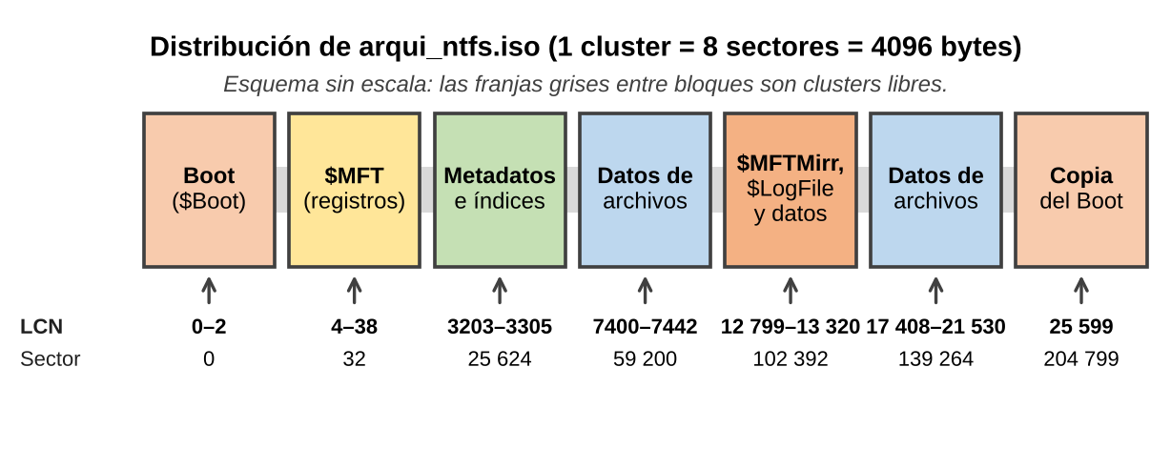
Figura 1. Estructura general (organización lógica simplificada) de un volumen NTFS.

    - Boot Sector
- Está en el sector 0 y contiene el tamaño del sector y del cluster, el total de sectores, el cluster donde empieza la $MFT y el tamaño de los registros (Carrier, 2005).
    - Master File Table ($MFT), atributos y registros de directorio
- Cada registro mide normalmente 1024 bytes, empieza con la firma FILE y contiene una lista de atributos. El registro 0 es la propia $MFT y el registro 5 es el directorio raíz (Russon & Fledel, s. f.).
- Un registro de directorio guarda los nombres de su contenido como un índice en los atributos $INDEX_ROOT y, si no caben, $INDEX_ALLOCATION (Carrier, 2005).
    - Zona de datos
- Guarda el contenido de los archivos que no caben en su registro y los bloques de índice de las carpetas grandes.

- Herramientas, materiales y precauciones

Equipo de laboratorio

Para la realización de la práctica se necesitan los elementos que se muestran en la tabla 3.
Tabla 3. Equipo de laboratorio.
No | Descripción | Cantidad
1 | Imagen .iso con formato NTFS (arqui_ntfs.iso) | 1
2 | Editor hexadecimal HxD (Hörz, s. f.) | 1
3 | Calculadora en modo Programador o Python 3 | 1
4 | Máquina virtual Debian (VirtualBox) con ntfs-3g, ntfsundelete y ntfsinfo | 1

Precaución: el análisis se hizo sobre una imagen de disco de laboratorio y no sobre un disco real. La imagen se montó en modo solo lectura en Linux y el experimento de borrado (sección 8.3) se hizo sobre una copia (arqui_borrado.iso), de modo que no se alteró el Boot Sector, la MFT ni otros metadatos del original.

Uso de inteligencia artificial

En este laboratorio se usó un asistente de inteligencia artificial (Anthropic, 2026). Según la escala AIAS (Perkins et al., 2024), el uso declarado corresponde al Nivel 4: AI Task Completion, Human Evaluation, es decir, la IA completa algunos elementos de la tarea y los estudiantes evalúan críticamente su resultado; por eso el uso se declara y se cita. La tabla 4 detalla qué hizo cada parte.
Tabla 4. Uso de la IA y trabajo del estudiante.
Apoyo de la IA | Trabajo de los estudiantes
Explicó con ejemplos sencillos conceptos como la MFT, los data runs y los fixups, y orientó la búsqueda de fuentes. | Leyeron las fuentes citadas, preguntaron hasta entender y calcularon por sí mismos los sectores con las fórmulas.
Preparó la imagen de práctica y un borrador del texto y las tablas del informe, que reorganizó según la guía del laboratorio y cuyo parafraseo revisó para conservar el sentido original. | Revisaron el contenido contra lo que observaron en HxD y asumen la responsabilidad del informe.
Guió paso a paso la preparación de la máquina virtual (instalación, teclado, montaje). | Ejecutaron todos los comandos, abrieron la imagen en HxD, ubicaron cada campo y tomaron y señalaron todas las capturas.
Corrigió información acerca de en qué filas y columnas debía ir cada recuadro de las capturas. | Corrigieron cada captura hasta que coincidiera con los bytes y comprobaron en Linux que el contenido era el mismo.

Los alumnos consiguieron aprender de forma exitosa: partiendo del Boot Sector, localizaron manualmente la MFT, el directorio raíz, los índices y los datos de un archivo, comprobaron su contenido desde Linux y comprendieron por qué un archivo borrado en NTFS puede ser recuperado.

- Procedimiento de análisis del sector de arranque

MBR y sector de arranque del volumen (VBR)

Conviene diferenciar dos estructuras (Carrier, 2005):
- MBR (Master Boot Record): Normalmente se encuentra en el primer sector de un disco con particionado MBR; contiene código de arranque y la tabla de particiones.
- VBR o Boot Sector NTFS: Está al comienzo del volumen NTFS; contiene los parámetros que permiten interpretar el sistema de archivos, incluida la ubicación de la MFT.

La estructura que se analiza es el VBR (Boot Sector NTFS), no el MBR ni la MFT. Como arqui_ntfs.iso contiene solo el volumen, sin tabla de particiones, el volumen empieza en el desplazamiento V = 0.

Campos del Boot Sector

La tabla 5 reúne los campos identificados, su offset y los valores encontrados en el sector 0 (figura 2). Los campos se interpretan según su tamaño, su codificación y el orden de los bytes: los números de varios bytes están en little endian (Carrier, 2005).

Tabla 5. Campos del Boot Sector (NTFS) y valores encontrados.
Offset (hex) | Campo | Valor encontrado | Interpretación
0x03–0x0A | OEM ID | 4E 54 46 53 20 20 20 20 | Texto "NTFS" seguido de espacios: identifica el formato
0x0B–0x0C | Bytes por sector | 00 02 → 0200h = 512 | Cada sector tiene 512 bytes
0x0D | Sectores por cluster | 08 → 8 | Cada cluster tiene 8 sectores (4096 bytes)
0x15 | Media descriptor | F8 | Tipo de medio (disco duro)
0x28–0x2F | Total de sectores | FF 1F 03 00 00 00 00 00 → 00031FFFh = 204 799 | Sectores del volumen según el Boot Sector
0x30–0x37 | LCN inicial de $MFT | 04 00 00 00 00 00 00 00 → 4 | La MFT empieza en el cluster 4
0x38–0x3F | LCN inicial de $MFTMirr | FF 31 00 00 00 00 00 00 → 31FFh = 12 799 | La copia de los primeros registros empieza en el cluster 12 799
0x40 | Tamaño de registro MFT | F6 → con signo = −10 | Negativo: el registro mide 2^10 = 1024 bytes (2 sectores)
0x48–0x4F | Número de serie | 72 0C 02 68 A1 5A CD 4F | Identificador del volumen
0x1FE–0x1FF | Firma de arranque | 55 AA | Firma que cierra el sector de arranque

Procedimiento de análisis

- Se dispone de un volumen NTFS de laboratorio: aquí, la imagen arqui_ntfs.iso (también puede crearse un disco virtual y formatear una partición como NTFS).
- Se identifica el volumen que se analizará: la imagen contiene solo el volumen, sin MBR, por lo que V = 0.
- Se abre la imagen en el editor hexadecimal HxD (menú Archivo → Abrir).
- Se localiza el inicio del volumen: sector 0, offset 0x00 (V = 0).
- Se examina el rango 0x00–0x1FF.
- Se registran los valores de los campos de la tabla 5.
- Se interpretan los valores y se contrastan con las propiedades del volumen: la imagen pesa 100 MB, es decir, 204 800 sectores; el Boot Sector indica 204 799 porque el último sector del volumen guarda la copia del Boot Sector (figura 1).
- Se capturan los bytes identificados con su significado (figura 2).

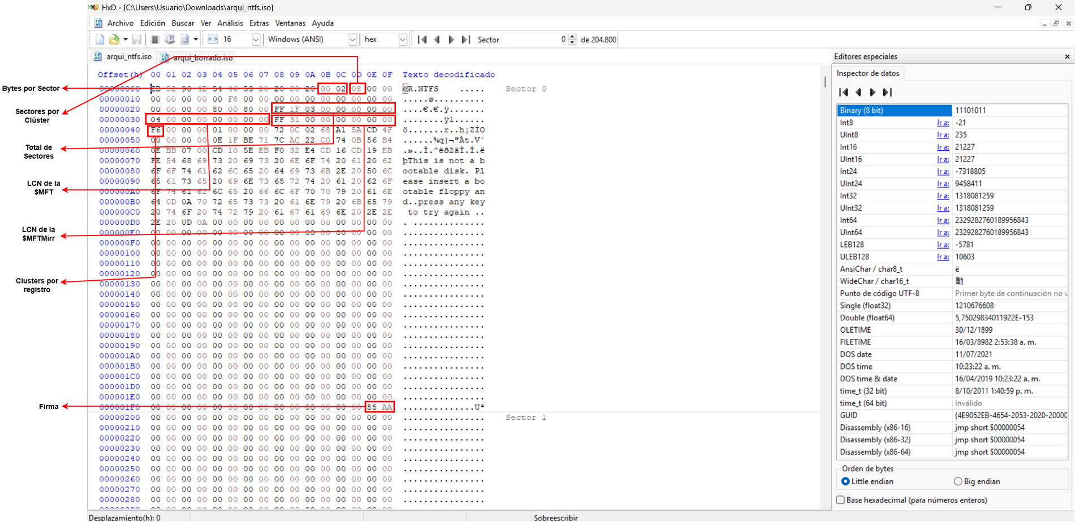
Figura 2. Boot Sector.

Resultado. Se reconoce el Boot Sector NTFS (OEM «NTFS» y firma 55 AA) y se obtiene lo necesario para localizar la MFT: 512 bytes por sector, 8 sectores por cluster y la $MFT en el cluster 4.

- Comparación entre el directorio raíz de FAT y de NTFS

Comparación de estructuras

En FAT16 y FAT32 el directorio raíz tiene una organización específica; en NTFS los directorios se representan mediante registros de la MFT y estructuras de índices. La tabla 6 los compara (Microsoft Corporation, 2000; Carrier, 2005).

Tabla 6. Directorio raíz en FAT16/FAT32 y en NTFS.
Característica | FAT16/FAT32 | NTFS
Registro de archivos | Entrada de directorio | Registro de la MFT
Directorio raíz | Área de directorio raíz, según la variante FAT | Registro MFT número 5, correspondiente a $Root
Organización del directorio | Entradas consecutivas en el directorio | Atributos de índice: $INDEX_ROOT y, cuando se requiere, $INDEX_ALLOCATION
Metadatos | Campos de la entrada de directorio y estructuras relacionadas | Atributos asociados al registro MFT
Localización del contenido | Cluster inicial y cadena de asignación FAT | Atributo $DATA y sus referencias a los clusters con los datos

El nombre $Root se usa aquí para referirse al registro del directorio raíz, que en NTFS es el registro MFT número 5.

Procedimiento y evidencias

- Se localiza la MFT con los parámetros del Boot Sector: empieza en el sector 4 × 8 = 32 (sección 6.3).
- Se encuentra el registro del directorio raíz: es el registro 5, en el sector 32 + 2 × 5 = 42 (figura 3).
- Se identifica la firma FILE (46 49 4C 45) al inicio del registro.
- Se reconoce el atributo $INDEX_ROOT (tipo 0x90): contiene la raíz del índice de la carpeta, es decir, su cabecera y las primeras entradas.
- Se usa $INDEX_ALLOCATION (tipo 0xA0) cuando el índice no cabe en el registro: guarda en bloques INDX las entradas adicionales. En la raíz de la imagen su data run 21 01 85 0C 00 indica el cluster 3205, es decir, el sector 3205 × 8 = 25 640.
- Se identifican los nombres y las referencias de cada entrada (figura 4 y ejemplo siguiente).

La figura 3 muestra el registro 5 (directorio raíz) con su atributo $INDEX_ALLOCATION. Su data run indica el cluster 3205, es decir, el sector 3205 × 8 = 25640 donde está el índice.

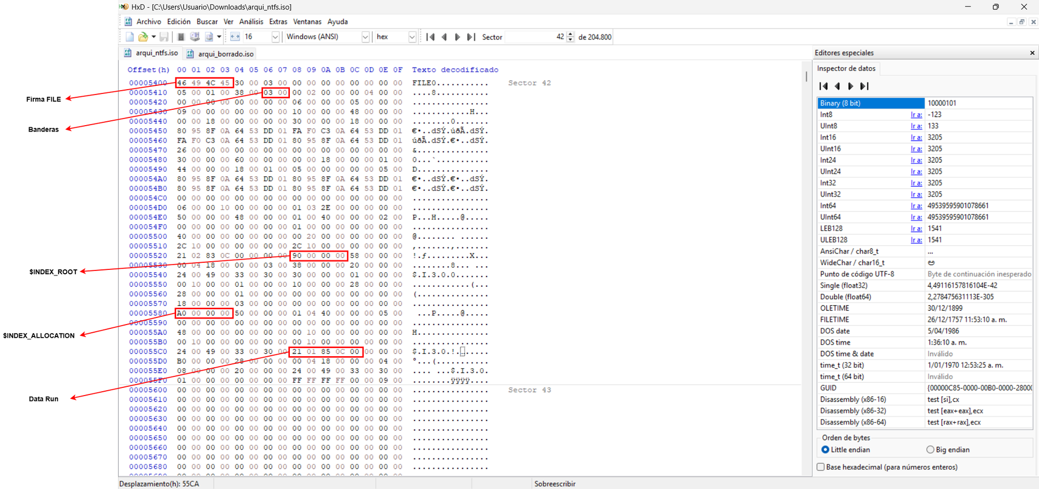
Figura 3. Registro 5 (directorio raíz) y data run de su $INDEX_ALLOCATION.

Las entradas del índice de la raíz, con las referencias MFT de cada nombre, se ven en la figura 4.

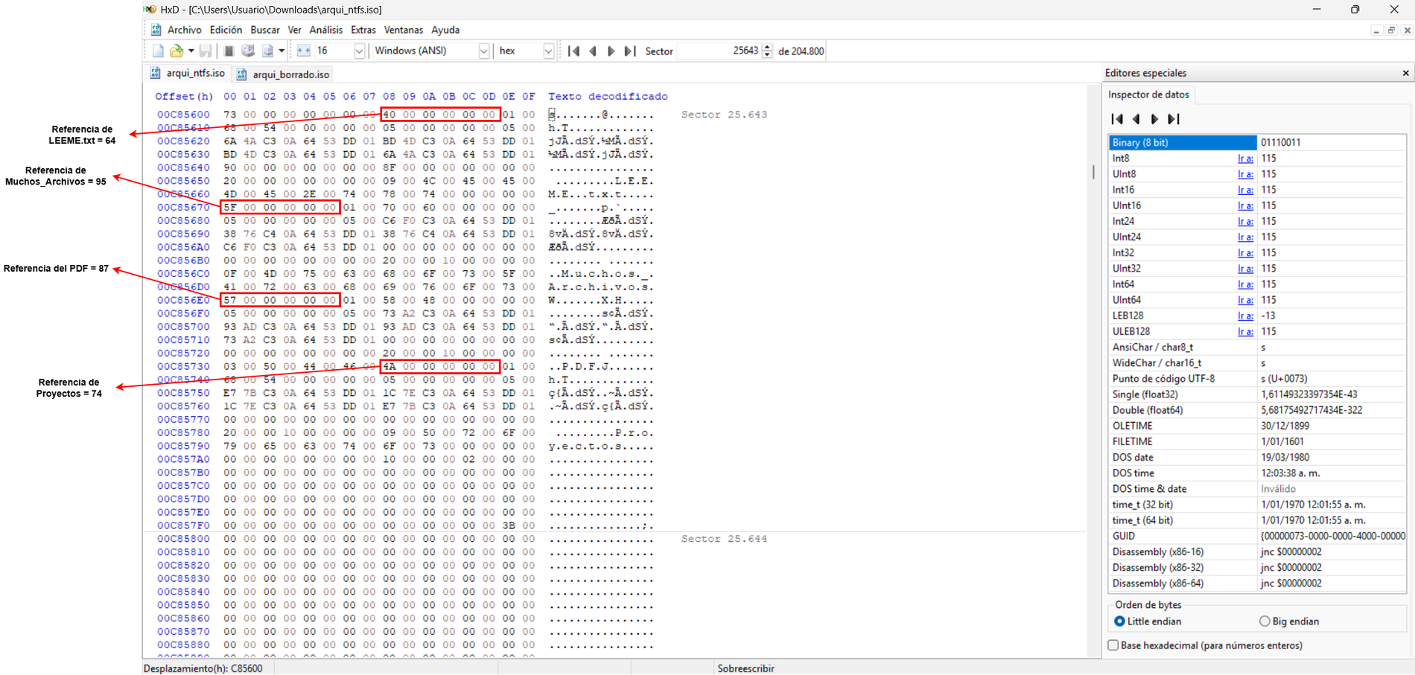
Figura 4. Entradas del directorio raíz (bloque INDX).

Ejemplo de interpretación de una entrada. Los nombres de una carpeta se guardan ordenados en un índice, en el $INDEX_ROOT (carpetas pequeñas) o en bloques INDX del $INDEX_ALLOCATION (carpetas grandes). Cada entrada comienza con la referencia al registro del archivo (6 bytes de número y 2 de secuencia), la longitud de la entrada y la de la clave, y las banderas; el nombre en UTF-16 empieza en el offset 0x52 (Russon & Fledel, s. f.). Suponga que se leen estos 16 bytes de la entrada de la carpeta Proyectos en la raíz:

00 | 01 | 02 | 03 | 04 | 05 | 06 | 07 | 08 | 09 | 0A | 0B | 0C | 0D | 0E | 0F
4A | 00 | 00 | 00 | 00 | 00 | 01 | 00 | 68 | 00 | 54 | 00 | 00 | 00 | 00 | 00

- Referencia MFT: 4A 00 00 00 00 00 → 0x4A = 74
- Número de secuencia: 01 00 → 1
- Longitud de la entrada: 68 00 → 0x68 = 104 bytes
- Longitud de la clave: 54 00 → 0x54 = 84 bytes ($FILE_NAME)

Entradas del $INDEX_ROOT de la raíz y fixups

Cuando se lee el $INDEX_ROOT presente en el directorio raíz se observa que no hay entradas de carpetas y archivos; su ausencia se debe a que la raíz tiene demasiadas entradas para poder caber en el registro, por lo cual, NTFS marca el índice como “grande” con la bandera 0x01 en el nodo y deja únicamente una entrada final din nombre en el $INDEX_ROOT mientras guarda las verdaderas entradas en bloques INDX del atributo $INDEX_ALLOCATION que se identifica como no residente (Carrier, 2005). Para solucionarlo, se lee el data run del $INDEX_ALLOCATION, se calcula el sector del bloque (3205 * 8 = 25640) y desde allí se leen las entradas, tal como se muestra en las figuras 3 y 4. Una carpeta inclusive mucho más grande como es el caso de Muchos_Archivos reparte entonces sus nombres en bloques INDX manteniendo una entrada separadora en el $INDEX_ROOT (Russon & Fledel, s. f.).

Fixups. Al leer los nombres se ve, por ejemplo, «Imagen;s» en lugar de «Imagenes». Se debe a que el último carácter cae en el offset 0x5FE del bloque INDX, donde NTFS escribió el número de secuencia 3B 00. El valor original (65 00, la letra «e») es el tercer valor guardado en el Update Sequence Array, que empieza en el offset 0x28 del bloque (Carrier, 2005).

Ventaja de representar la raíz como registro de la MFT

Como se trata de un registro más de la MFT, el Root Directory se trata como si fuese cualquier otro archivo con sus atributos, no necesita un área reservada de un tamaño fijo como si es el caso de la FAT16 y tiene la posibilidad de crecer con bloques INDX. Además de esto, sus nombres están ordenados con un índice que permite buscar un nombre sin necesidad de recorrer las entradas una por una (Carrier, 2005). En la imagen, el índice de la raíz está en el cluster 3205, lejos de la MFT, y se encuentra igualmente mediante el data run.

- Procedimiento para localizar la MFT y un registro de archivo

Flujo de análisis

Para encontrar un archivo o carpeta hay que conocer los bytes por sector, los sectores por cluster, el LCN de la MFT y el tamaño del registro (Boot Sector); después se entra al directorio raíz (registro 5), se lee su índice, se obtiene la referencia MFT del nombre buscado y se repite el proceso carpeta por carpeta hasta llegar al archivo. El flujo completo es:
- Identificar el volumen NTFS: Sector de arranque y parámetros del volumen.
- Localizar la MFT: Calcular su posición inicial a partir del LCN.
- Identificar el registro del archivo: Número de registro, firma FILE y atributos.
- Interpretar los atributos: $STANDARD_INFORMATION, $FILE_NAME y $DATA.
- Localizar el contenido: Datos residentes en la MFT o clusters referenciados por el atributo $DATA.

Preparación del archivo de prueba

Como archivo de prueba se usó secreto.txt, de contenido conocido. Sus datos, registrados antes del análisis, son:
- Nombre: secreto.txt
- Ubicación en el árbol: /Proyectos/Universidad/Semestre_6/Arquitectura/Laboratorio/secreto.txt
- Tamaño exacto: 102 bytes.
- Fecha de modificación: 3 de octubre de 2026, 18:21:43 (UTC), leída en su $STANDARD_INFORMATION y confirmada con ntfsinfo (figura 6).
- Ubicación en el volumen: Registro MFT 79, sector 190.
- Contenido: «FELICITACIONES! Encontraste el archivo en 5 niveles de carpetas.» y, en la línea siguiente, «Clave del laboratorio: NTFS-MFT-2026».

Cálculo de la posición de la MFT

Del Boot Sector (tabla 5) se obtienen los bytes por sector (B = 512), los sectores por cluster (S = 8) y el cluster lógico donde inicia la MFT (LCN_{MFT} = 4). Se analiza directamente la imagen del volumen, por lo que V = 0. El tamaño del cluster y la posición inicial de la MFT son:

C = B × S = 512 B × 8 = 4096 B
Offset_{MFT} = V + (LCN_{MFT} × C) = 0 + (4 × 4096 B) = 16 384 B = 0x4000
Sector de inicio de la MFT = 16 384 B ÷ 512 B = 32

Identificación del registro MFT

El número de registro de secreto.txt (N = 79) se obtiene de la referencia MFT de su entrada en el índice de la carpeta Laboratorio (tabla 11) y se confirma con ntfsinfo (figura 6). El tamaño del registro (R) está codificado en el offset 0x40 del Boot Sector: un valor positivo es una cantidad de clusters por registro y uno negativo es una potencia de dos en bytes. Aquí F6 = −10, por lo que R = 2^10 = 1024 bytes; no debe leerse como si 0xF6 fuera el tamaño. El registro está en:

Offset_{registro} = Offset_{MFT} + (N × R) = 16 384 B + (79 × 1024 B) = 97 280 B = 0x17C00
Sector del registro n = 32 + 2 × n = 32 + 2 × 79 = 190

Al abrir ese offset en HxD se ve el registro 79 (figura 5). Se identifica la firma FILE (46 49 4C 45) y la información de cabecera: el offset del primer atributo está en el byte 0x14 (aquí 0x38), las banderas en el 0x16 (01 00: en uso; 0x02 indicaría directorio) y el tamaño usado del registro en el 0x18 (aquí 0x1E0).

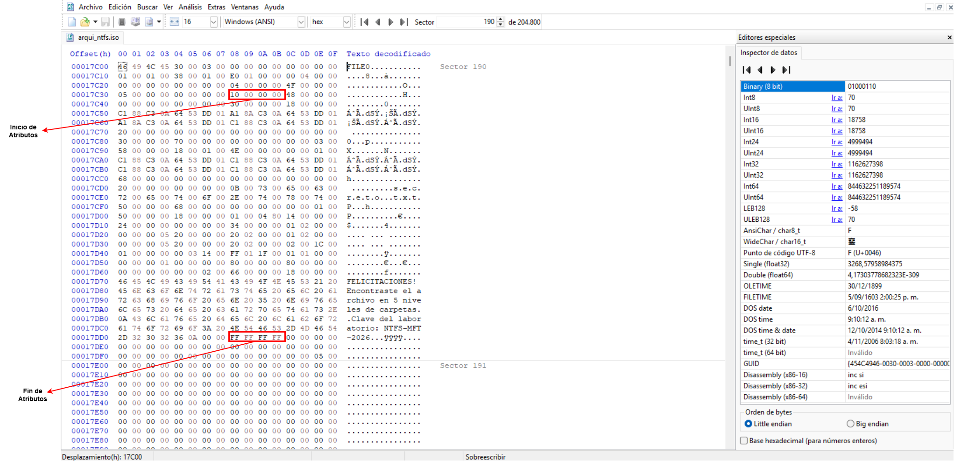
Figura 5. Registro 79 (secreto.txt): cabecera, atributos y $DATA residente.

Como contraste, la herramienta ntfsinfo (paquete ntfs-3g) lee el mismo registro desde Linux (figura 6): informa el inodo 79 (0x4f), la bandera IN_USE, el offset del primer atributo 56 (0x38) y los bytes usados 480 (0x1e0). Son los mismos valores de la cabecera vista en HxD, y la fecha del $STANDARD_INFORMATION coincide con la registrada en la sección 6.2.

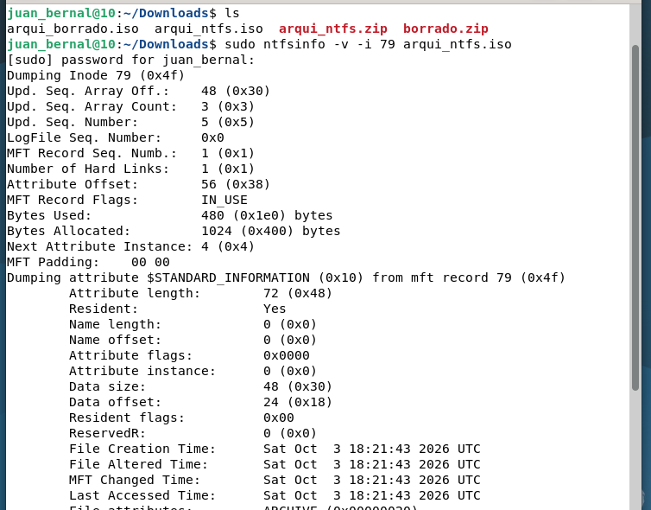
Figura 6. Salida de ntfsinfo -v -i 79: cabecera del registro y $STANDARD_INFORMATION.

- Análisis de los atributos y localización de los datos

Interpretación de los metadatos

Cada registro tiene una cabecera y una lista de atributos que termina con FF FF FF FF (figura 7). Cada atributo empieza con su tipo (4 bytes) y su longitud (4 bytes). La tabla 7 presenta los más importantes (Carrier, 2005; Russon & Fledel, s. f.).

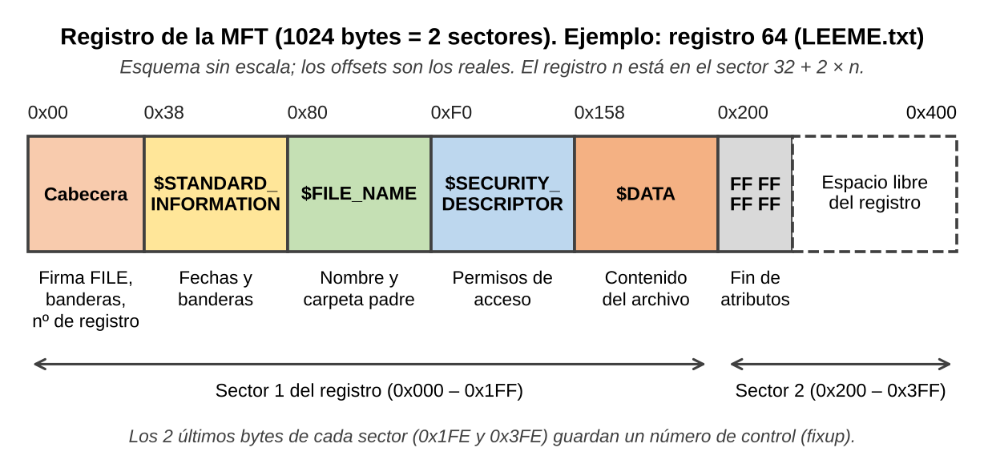

Figura 7. Estructura de un registro de la MFT.

Tabla 7. Atributos importantes.
Tipo (hex) | Nombre | Función
0x10 | $STANDARD_INFORMATION | Metadatos generales: fechas y banderas del archivo
0x20 | $ATTRIBUTE_LIST | Enumera atributos almacenados en otros registros MFT cuando no caben en uno
0x30 | $FILE_NAME | Nombre en UTF-16, referencia al directorio padre y otros datos
0x50 | $SECURITY_DESCRIPTOR | Permisos de acceso del archivo
0x80 | $DATA | Contiene (residente) o referencia (no residente) el contenido del archivo
0x90 | $INDEX_ROOT | Raíz del índice de una carpeta
0xA0 | $INDEX_ALLOCATION | Bloques de índice (INDX) de una carpeta grande

En el registro 79 (figura 5) se encontraron los atributos de la tabla 8. La lista termina con FF FF FF FF en el offset 0x1D8. No hay $ATTRIBUTE_LIST: el registro cabe completo en sus 1024 bytes (usa 0x1E0 = 480). ntfsinfo lista los mismos cuatro atributos (figuras 6 y 8).

Tabla 8. Atributos encontrados en el registro 79 (secreto.txt).
Tipo (hex) | Atributo | Offset | Longitud (bytes) | Residente
0x10 | $STANDARD_INFORMATION | 0x38 | 72 | Sí
0x30 | $FILE_NAME | 0x80 | 112 | Sí
0x50 | $SECURITY_DESCRIPTOR | 0xF0 | 104 | Sí
0x80 | $DATA | 0x158 | 128 | Sí

Localización de los datos

El byte 0x08 del encabezado de un atributo indica si es residente (0) o no residente (1). Hay entonces dos casos y no se debe asumir cuál corresponde por el tamaño del archivo: Manual_NTFS.pdf (5508 bytes) es no residente, mientras que suma.asm (202 bytes) es residente (tabla 10).

Caso A: archivo residente. El contenido está dentro del registro, en el offset indicado en el byte 0x14 del atributo $DATA. En secreto.txt, el $DATA empieza en 0x158 y su contenido en 0x158 + 0x18 = 0x170 dentro del registro, es decir, en el offset 97 280 + 368 = 97 648 B = 0x17D70 (sector 190): son los 102 bytes del archivo y no hay que buscar ningún cluster aparte. ntfsinfo lo confirma (figura 8): el $DATA es residente (Resident: Yes), con tamaño de datos 102 (0x66), offset de datos 24 (0x18) y 0 data runs (Total runs: 0).

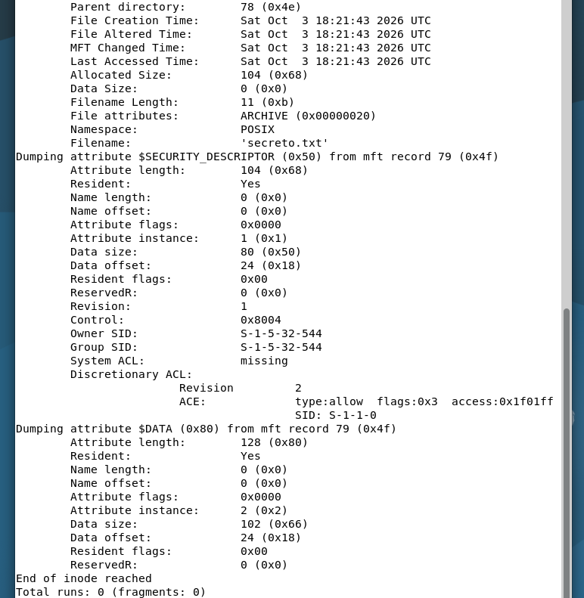
Figura 8. Salida de ntfsinfo -v -i 79: $FILE_NAME, $SECURITY_DESCRIPTOR y $DATA residente.

Caso B: archivo no residente. El atributo guarda una lista de data runs. Cada run empieza con un byte donde la mitad baja es el tamaño del campo de longitud y la mitad alta el del campo de LCN, seguidos de esos campos en little endian; la lista termina en 00. Por ejemplo, 21 09 00 34 00 significa 9 clusters desde el LCN 3400h = 13312 (Carrier, 2005). Así, Informe_Lab.docx tiene el registro 70, en el sector 32 + 2 × 70 = 172, y su $DATA tiene ese run.

El VCN (cluster virtual) numera los clusters dentro del archivo, empezando en 0; el LCN (cluster lógico) numera los clusters dentro del volumen. El data run asocia ambos: en Informe_Lab.docx, los VCN 0–8 corresponden a los LCN 13312–13320. La posición de un cluster se calcula así:

Offset = V + (LCN × C) = 0 + (13 312 × 4096 B) = 54 525 952 B = 0x3400000
Sector de los datos = LCN × Sectores por cluster = 13 312 × 8 = 106 496

- Evidencias, capturas y tablas de valores

Verificación del contenido de secreto.txt

Con la finalidad de verificar que los bytes de la figura 5 corresponden al archivo real, la imagen se montó en modo solo lectura en una máquina Debian con ntfs-3g y se leyó el mismo archivo (figura 9). El texto y el tamaño de 102 bytes que se observan coinciden con lo visualizado en HxD (tabla 9).

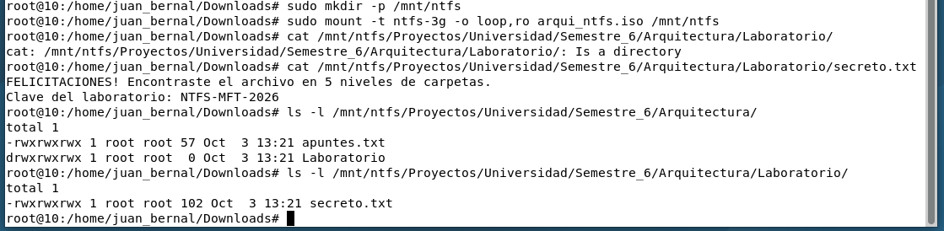
Figura 9. Lectura de secreto.txt desde Linux.

Tabla 9. Contenido de secreto.txt en hexadecimal y en Linux.
Elemento | Valor
Offset del contenido | 0x17D70 (sector 190)
Tamaño | 102 bytes (0x66)
Primeros 16 bytes (hex) | 46 45 4C 49 43 49 54 41 43 49 4F 4E 45 53 21 20
Primeros 16 bytes (texto) | FELICITACIONES!
Texto leído en Linux | FELICITACIONES! Encontraste el archivo en 5 niveles de carpetas. / Clave del laboratorio: NTFS-MFT-2026
¿Coincide con el archivo original? | Sí: mismo texto y mismo tamaño

Ubicación de los archivos del volumen

Con el mismo procedimiento se localizaron los demás archivos de la imagen (tabla 10) y el recorrido de carpetas hasta secreto.txt (tabla 11). El cálculo de todos los sectores se realizó mediante las fórmulas de la sección 6 (Carrier, 2005).

Tabla 10. Ubicación de los archivos.
Archivo | Reg. | Sector reg. | Tipo | Tamaño (B) | Data run | Sector de datos
/Documentos/Informes/2026/Informe_Lab.docx | 70 | 172 | No residente | 36841 | 9 cl. desde LCN 13312 | 106496
/Imagenes/Fotos/paisaje.jpg | 92 | 216 | No residente | 157241 | 39 cl. desde LCN 7402 | 59216
/Imagenes/Fotos/Vacaciones/playa.jpg | 94 | 220 | No residente | 98178 | 24 cl. desde LCN 21507 | 172056
/PDF/Manual_NTFS.pdf | 88 | 208 | No residente | 5508 | 2 cl. desde LCN 7400 | 59200
/PDF/Guia_MFT.pdf | 89 | 210 | No residente | 3283 | 1 cl. desde LCN 21506 | 172048
/Codigo/Ensamblador/suma.asm | 83 | 198 | Residente | 202 | — | en el registro
/Codigo/Ensamblador/hola.asm | 84 | 200 | Residente | 171 | — | en el registro
/Proyectos/.../Laboratorio/secreto.txt | 79 | 190 | Residente | 102 | — | en el registro

Tabla 11. Recorrido de carpetas hasta secreto.txt.
Carpeta | Registro | Sector del registro | Qué se lee
/ (raíz) | 5 | 42 | INDX en el sector 25640
Proyectos | 74 | 180 | Entrada «Universidad» = 75
Universidad | 75 | 182 | Entrada «Semestre_6» = 76
Semestre_6 | 76 | 184 | Entrada «Arquitectura» = 77
Arquitectura | 77 | 186 | Entrada «Laboratorio» = 78
Laboratorio | 78 | 188 | Entrada «secreto.txt» = 79
secreto.txt | 79 | 190 | Contenido residente en el offset 0x17D70

A modo de ejemplo de un archivo no residente, se incorporan las dos imágenes del registro 70 (Informe_Lab.docx), en las que se puede ver su identificación y su $DATA (fig. 10) y el primer sector de los datos (fig. 11), donde aparece la firma 50 4B 03 04 de un archivo ZIP (un .docx). Para el resto de archivos de la tabla 10 se procede de la misma manera, aunque variando el sector.

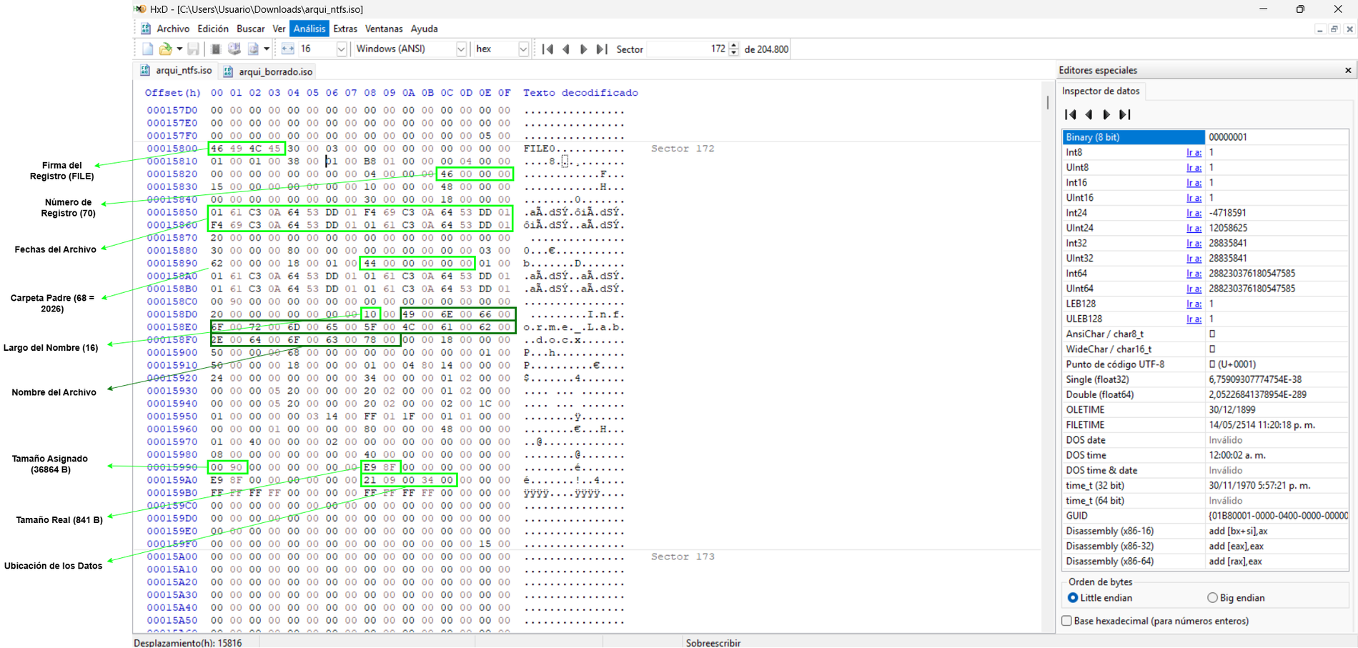
Figura 10. Registro 70 (Informe_Lab.docx): $DATA no residente.

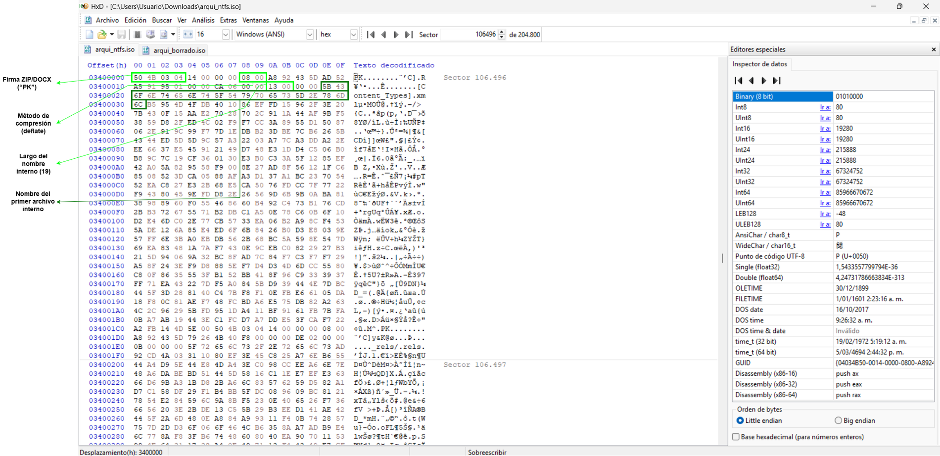
Figura 11. Inicio de Informe_Lab.docx (sector 106496).

Borrado de un archivo en NTFS

Para observar qué ocurre al eliminar un archivo, la imagen se copió (arqui_borrado.iso), se montó en la máquina virtual Debian con ntfs-3g y se borró /Documentos/Informes/2026/Informe_Lab.docx con el comando rm (figura 12). Luego se comparó la copia con el original en HxD.

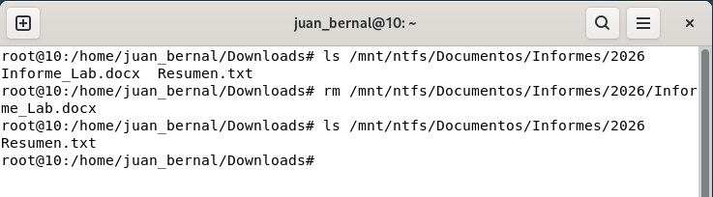
Figura 12. Borrado de Informe_Lab.docx desde Linux.

La herramienta ntfsundelete lista los registros de la MFT que ya no están en uso y el porcentaje del contenido que aún es recuperable (Ubuntu Manpages, s. f.). Para el registro 70 indica 100 % (figura 13).

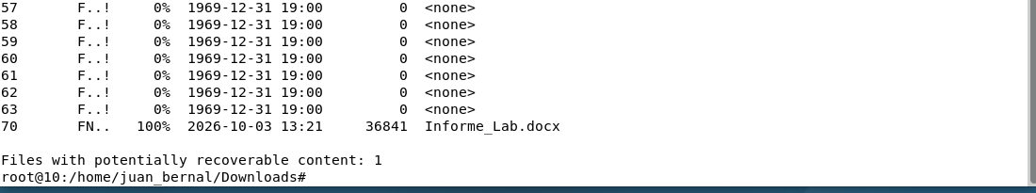
Figura 13. Salida de ntfsundelete sobre la imagen modificada.

Al comparar el registro 70 antes y después (figuras 14 y 15) solo cambian los campos de la tabla 12 (Carrier, 2005; Russon & Fledel, s. f.).

Tabla 12. Campos del registro 70 que cambian al borrar el archivo.
Campo | Offset | Antes (original) | Después (borrado)
Banderas | 0x16 | 01 00 (en uso) | 00 00 (libre)
Número de secuencia | 0x10 | 01 00 | 02 00
Contador de enlaces | 0x12 | 01 00 | 00 00
Número de actualización (USN) | 0x30 y 0x1FE | 15 00 | 16 00

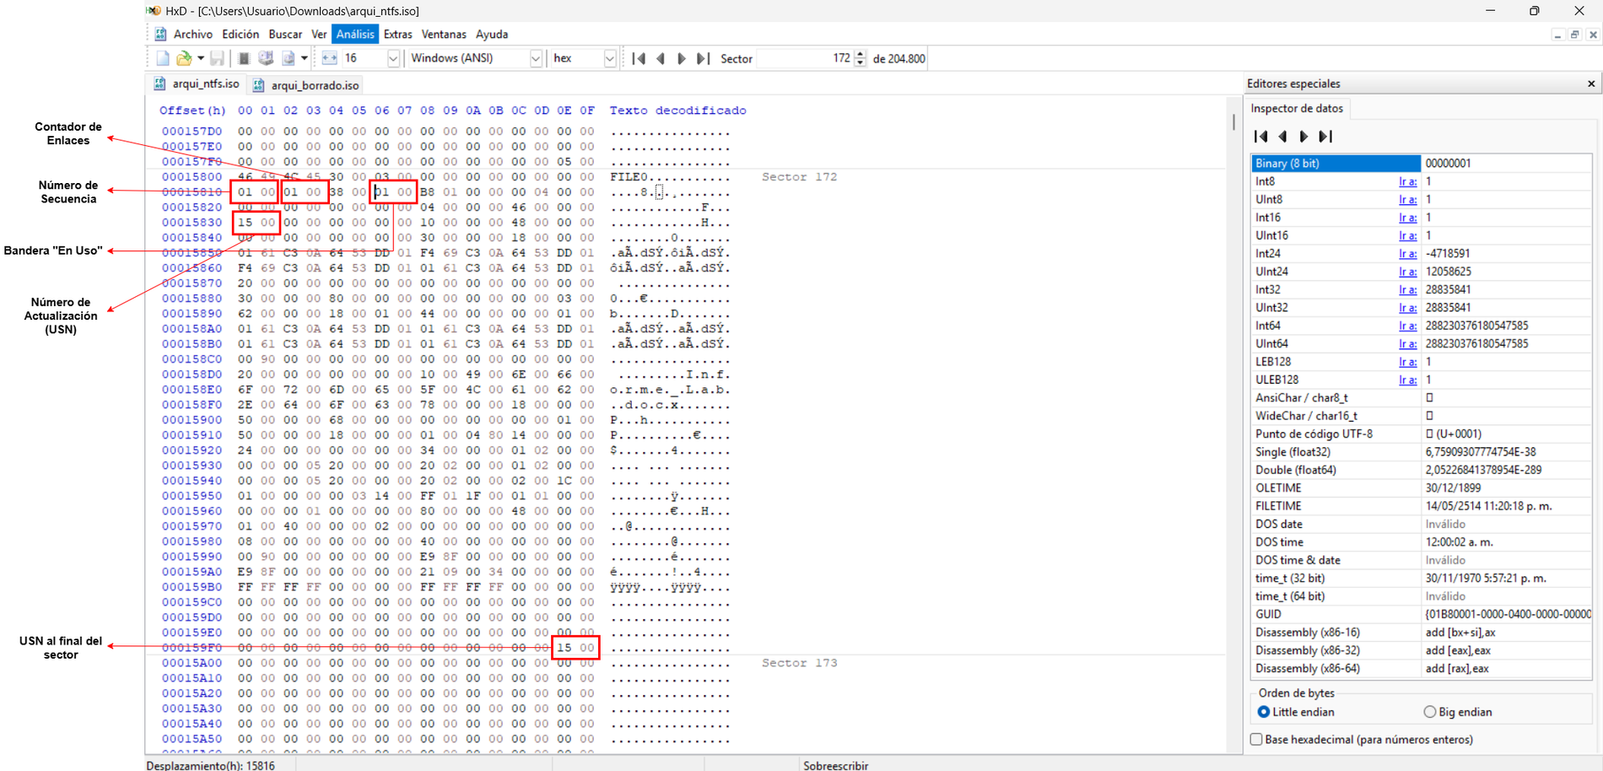
Figura 14. Registro 70 en la imagen original (sector 172).

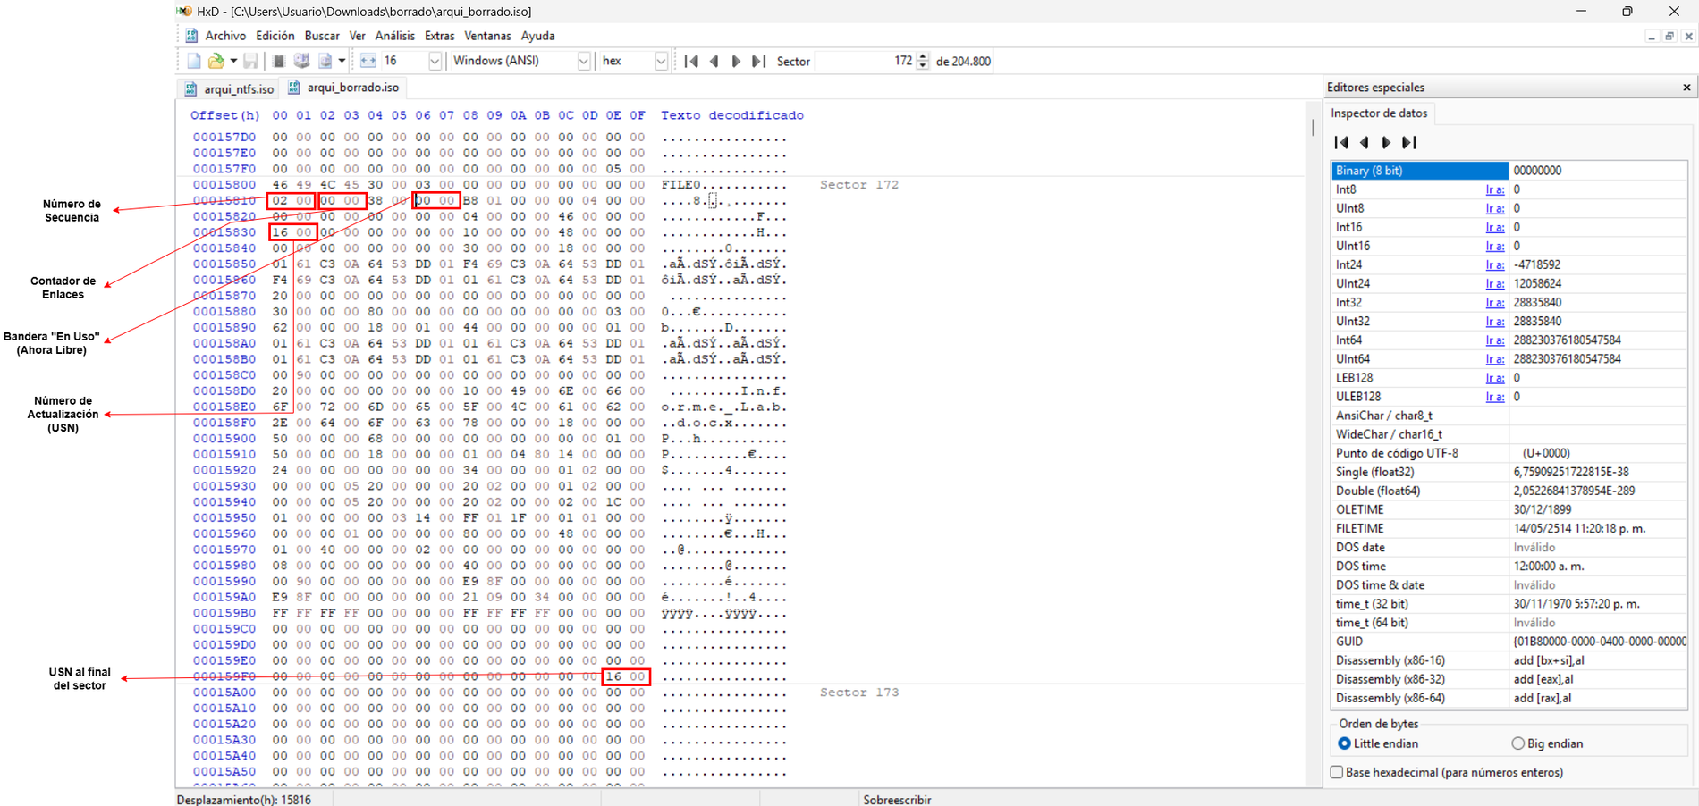
Figura 15. Registro 70 después del borrado (sector 172).

La firma FILE, el nombre, los tamaños y el data run no cambian (figura 16), y los datos siguen en el sector 106496 (figura 17).

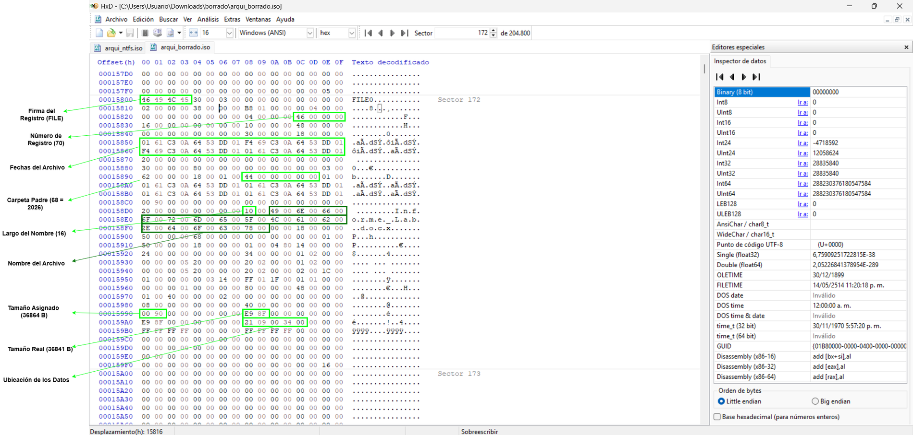
Figura 16. Campos del registro 70 que se conservan tras el borrado.

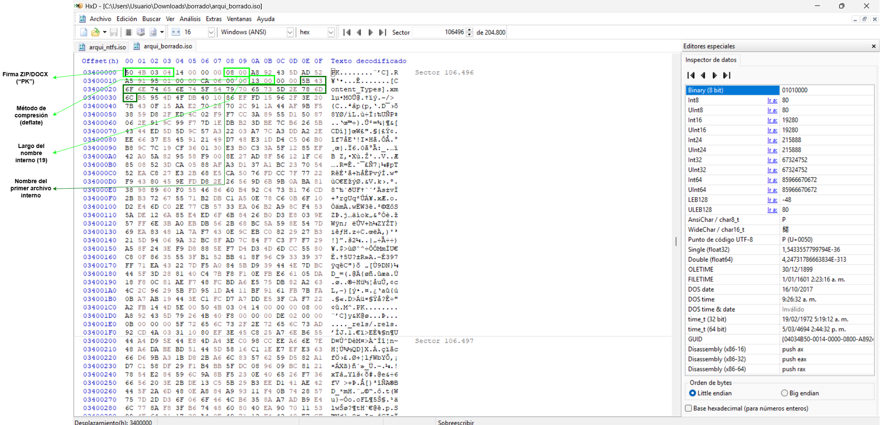
Figura 17. Datos de Informe_Lab.docx tras el borrado (sector 106496).

Resultado. NTFS solo marca el registro como libre, lo quita del índice de su carpeta y libera los clusters en $Bitmap; el contenido permanece en el disco hasta que otro archivo lo sobrescriba (Carrier, 2005). Por eso el archivo se puede recuperar y borrar no equivale a eliminar la información de forma segura.

- Preguntas de análisis y conclusiones

Preguntas de análisis

- ¿Por qué el MBR y el sector de arranque NTFS no son equivalentes?
El MBR se encuentra localizado en el primer sector de un disco que tiene en este caso un particionado MBR y que contiene el código de arranque y su tabla de particiones. El Boot Sector por su parte, está en el inicio del volumen y se encarga de describir el sistema de archivos en cuanto al tamaño del sector, tamaño del cluster, ubicación de la MFT, entre otros. En la imagen de arqui_ntfs.iso, el sector 0 ya representa el Boot Sector (OEM «NTFS», figura 2), por eso V = 0.

- ¿Qué información del sector de arranque permite calcular la ubicación inicial de la MFT?
La información que permite calcular la ubicación inicial de la MFT y que se encuentra en el sector de arranque es: Los bytes por sector (0x0B), los sectores por clúster (0x0D), y el LCN de la $MFT (0x30). En este caso: 4 * 8 * 512 = 16384 = 0x4000, en efecto, el sector 32 (sección 6.3).

- ¿Por qué no es correcto buscar el directorio raíz de NTFS como si fuera una estructura fija de FAT16?
Porque para un sistema NTFS la raíz no se representa como un área fija sino que es el registro número 5 de la MFT, cuya posición depende del Boot Sector y sus nombres se encuentran en bloques INDX que sólo pueden ser encontrados leyendo el data run de $INDEX_ALLOCATION (cluster 3205, sector 25 640; figuras 3 y 4).

- ¿Qué diferencias existen entre un atributo residente y uno no residente?
El residente es aquel que por su corto tamaño guarda su contenido dentro del registro, tal cual como sucede con secreto.txt. Un no residente es aquel que por su amplio tamaño guarda una lista de data runs que apuntan a los cluster, tal cual como sucede con Informe_Lab.docx

- ¿Qué ocurriría si un archivo tiene tantos atributos que no caben en un único registro MFT?
Para estos casos, NTFS hace uso del atributo $ATTRIBUTE_LIST, el cual, se encarga de enumerar los atributos y el registro MFT adicional donde está cada uno (Russon & Fledel, s. f.). En esta imagen en específico no fue necesario, ya que en los registros analizados no apareció ningún $ATTRIBUTE_LIST y el registro 79 sólo alcanza a usar 480 de sus 1024 bytes.

- ¿Por qué un nombre de archivo visible en Windows no garantiza que sus datos estén almacenados de forma contigua?
Porque el nombre como tal sólo se encuentra en el $FILE_NAME y también en el índice de la carpeta, mientras que, por otro lado, la posición de los datos la suministra el $DATA que pueden tener varios data runs como fragmentos. Informe_Lab.docx se encuentra por ejemplo en /Documentos/Informes/2026, su registro en el sector 172 y sus datos en sí en el 106496 sin ninguna relación con la posición de su carpeta. En esta imagen específica utilizada, el archivo usado sólo contiene un run pero el formato puede admitir varios.

- ¿Qué limitaciones presenta el análisis manual cuando existen fragmentación, compresión, cifrado o atributos extendidos?
Si el archivo se encuentra fragmentado, se hace necesario seguir y unir varios data runs, además, los datos comprimidos o cifrados no pueden ser leídos directamente como hexadecimal y sus atributos extendidos o flujos adicionales de $DATA añaden algunas estructuras que se deben de interpretar. A todo esto se le suman los fixups por lo cual, en la práctica se usan herramientas forenses (Carrier, 2005; Microsoft Corporation, 2025).

Conclusiones

- El sector de arranque o Boot Sector logra proporcionar la disposición del volumen, que en este caso, se refiere a 512 bytes por sector, 8 sectores por cluster y la MFT presente en el cluster 4 o sector 32.
- En un sistema de archivos NTFS, todo es escrito en la MFT, el registro n se encuentra siempre en el sector 32 + 2 * n, los archivos pequeños son residentes y para los grandes se utilizan data runs.
- Contrastando con la metodología de FAT32, la cual sigue una cadena de clusters en la FAT, en el sistema NTFS lo que se hace es leer el data run del $DATA y los índices INDX de cada una de las carpetas.
- Borrar un archivo sólo causa para un archivo que su registro se marque como “libre” pero los datos continúan en el disco, siendo detectables por ntfsundelete como 100% reuperables, lo cual, es un elemento clave en el análisis forense.

- Referencias bibliográficas

- Anthropic. (2026). Claude [Modelo de lenguaje de gran tamaño]. https://claude.ai
- Carrier, B. (2005). File system forensic analysis. Addison-Wesley. ISBN: 978-0321268174
- Hörz, M. (s. f.). HxD – Freeware Hex Editor and Disk Editor. Recuperado de https://mh-nexus.de/en/hxd/
- Microsoft Corporation. (2000). Microsoft Extensible Firmware Initiative FAT32 File System Specification, Version 1.03.
- Microsoft Corporation. (2025). NTFS overview. Microsoft Learn. Recuperado de https://learn.microsoft.com/windows-server/storage/file-server/ntfs-overview
- Perkins, M., Furze, L., Roe, J., & MacVaugh, J. (2024). The Artificial Intelligence Assessment Scale (AIAS): A framework for ethical integration of generative AI in educational assessment. Journal of University Teaching and Learning Practice, 21(6). https://doi.org/10.53761/q3azde36
- Russon, R., & Fledel, Y. (s. f.). NTFS Documentation. Linux-NTFS Project. Recuperado de https://flatcap.github.io/linux-ntfs/ntfs/
- Silberschatz, A., Galvin, P. B., & Gagne, G. (2018). Operating system concepts (10th ed.). Wiley. ISBN: 978-1119456339
- Tanenbaum, A. S., & Bos, H. (2015). Modern operating systems (4th ed.). Pearson Education. ISBN: 978-0133591620
- Ubuntu Manpages. (s. f.). ntfsundelete(8). Recuperado de https://manpages.ubuntu.com/manpages/jammy/man8/ntfsundelete.8.html

